对不起，我不想再看到香港暴徒的新闻了……

[有理儿有面](javascript:void(0);)

**有理儿有面**

微信号 youli-youmian

功能介绍 你说是不是

2019-08-26[原文](https://mp.weixin.qq.com/s?__biz=Mzg3MjEyMTYyNg==&mid=2247483859&idx=1&sn=70bc3998ef848dd50454e424ca282677&chksm=cef555a6f982dcb02bda1c2cd60ff601f596b968be848464b6a8ca842abfa4f90d6e96822814&scene=27#wechat_redirect&cpage=97)

收录于话题

连续两个多月，香港的暴力仍在不断上演。街上、地铁、机场、广场……无一幸免！

讲真，作为一名普通大陆群众，我觉得除了在网上为香港警察呐喊助威，自己好像也帮不上什么忙。**但我会经常想象甚至会梦见自己是一名香港警察，第一个冲向暴徒，挥舞警棍，将行凶暴徒打得七零八落！好不畅快！**

**我猜，很多大陆的热血青年，也一定跟我一样，有过这样热血的想法！**

但当我被闹钟声惊醒，起床看看窗外明媚的阳光，街道上熙熙攘攘的车流，听着早点摊的叫卖声，我又会突然庆幸：还好，还好，我还生活在这个安宁稳定的地方。

是啊，热血都存于一时，平淡才是常态。而我们总会喜欢热血上头的刺激，却习惯性忽视平淡中的美好。

我突然发现，每天在新闻里看着香港暴徒们换着花样、肆无忌惮的挑衅、破坏、狂欢，自己的心态却从愤怒、揪心、无奈，慢慢趋于平静。

特别是周末两天发生在香港的一幕幕，本以为自己会特别生气，却波澜不惊：

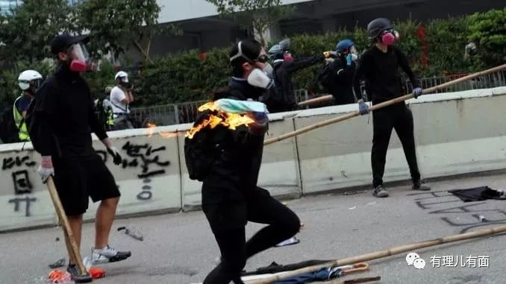

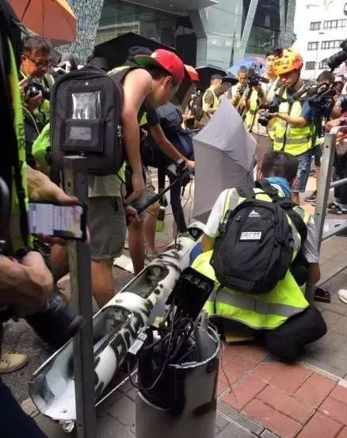

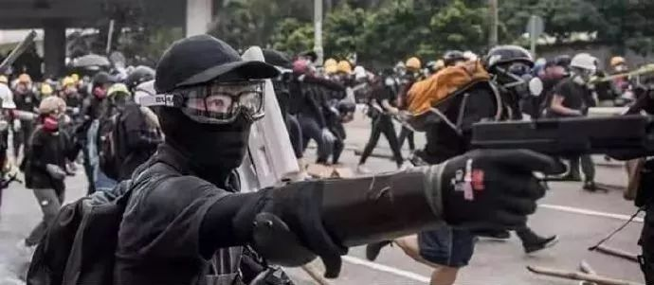

周六，暴徒们仍然是老套路，封堵道路、纵火、挑衅攻击警察、投掷燃烧弹、毁坏造价230万的智慧灯柱以及其它公共设施……

但港媒报道的重点仍然不是暴徒，而是……

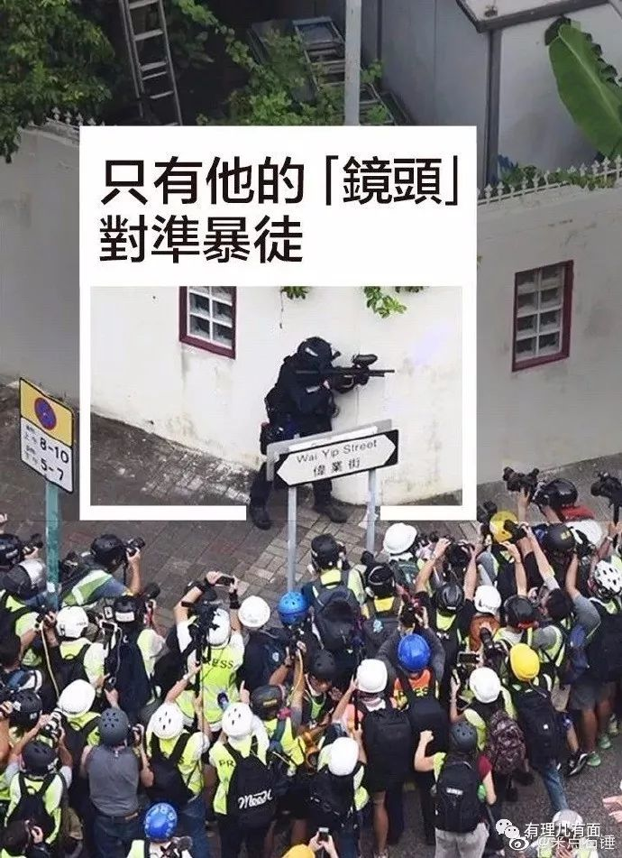

暴徒们也许也觉得没有新意了……

昨天，他们换了新“玩法”——鬼子进村般的打砸抢，所过之地，一片狼藉……

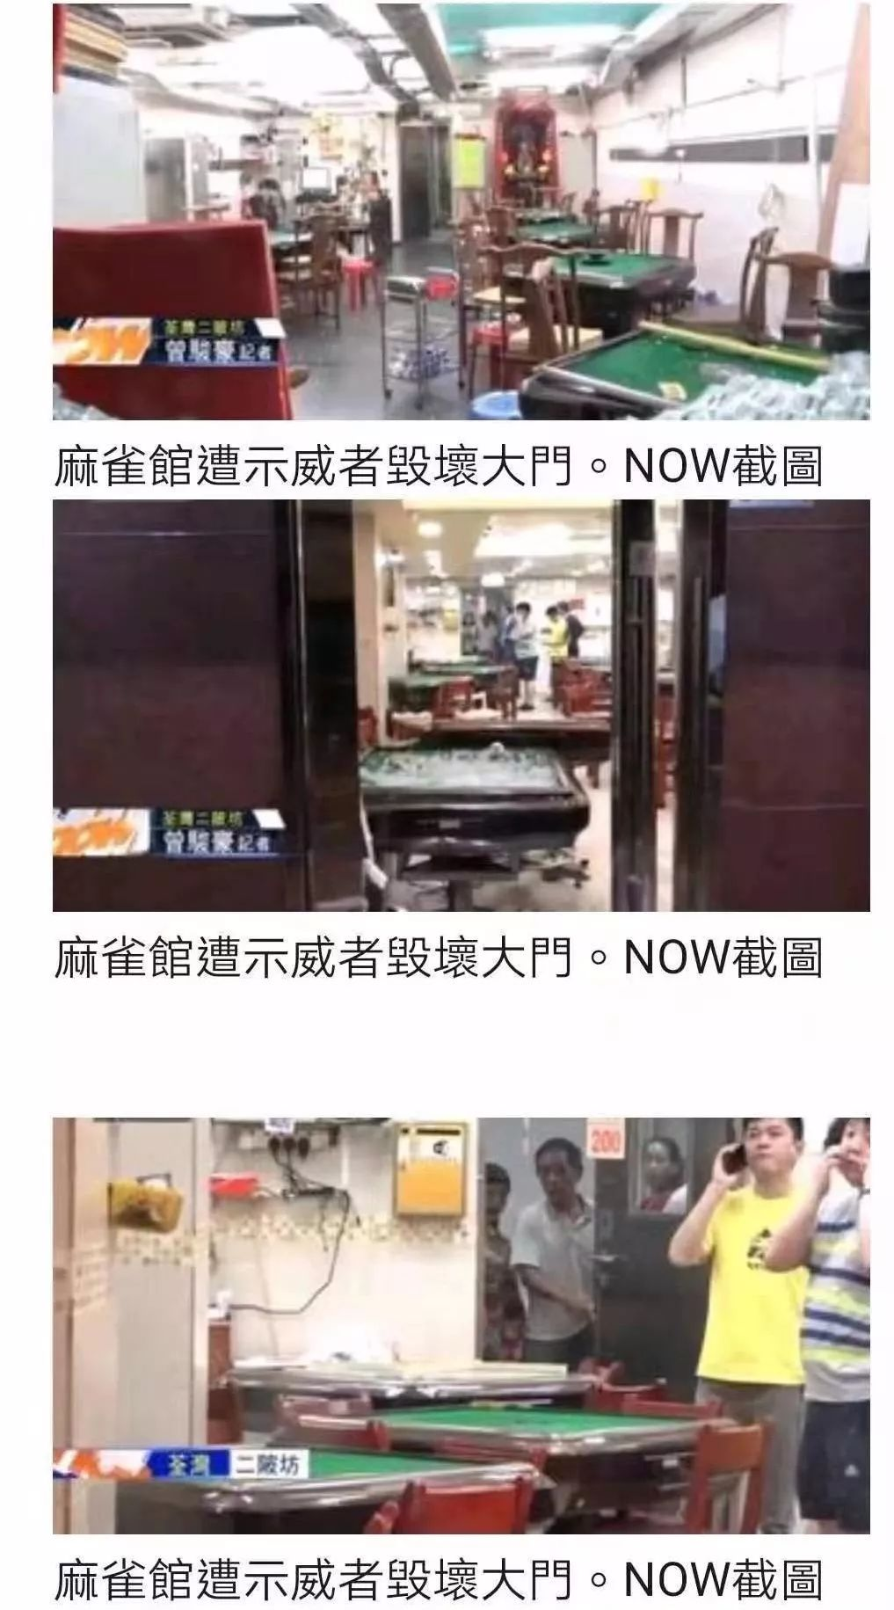

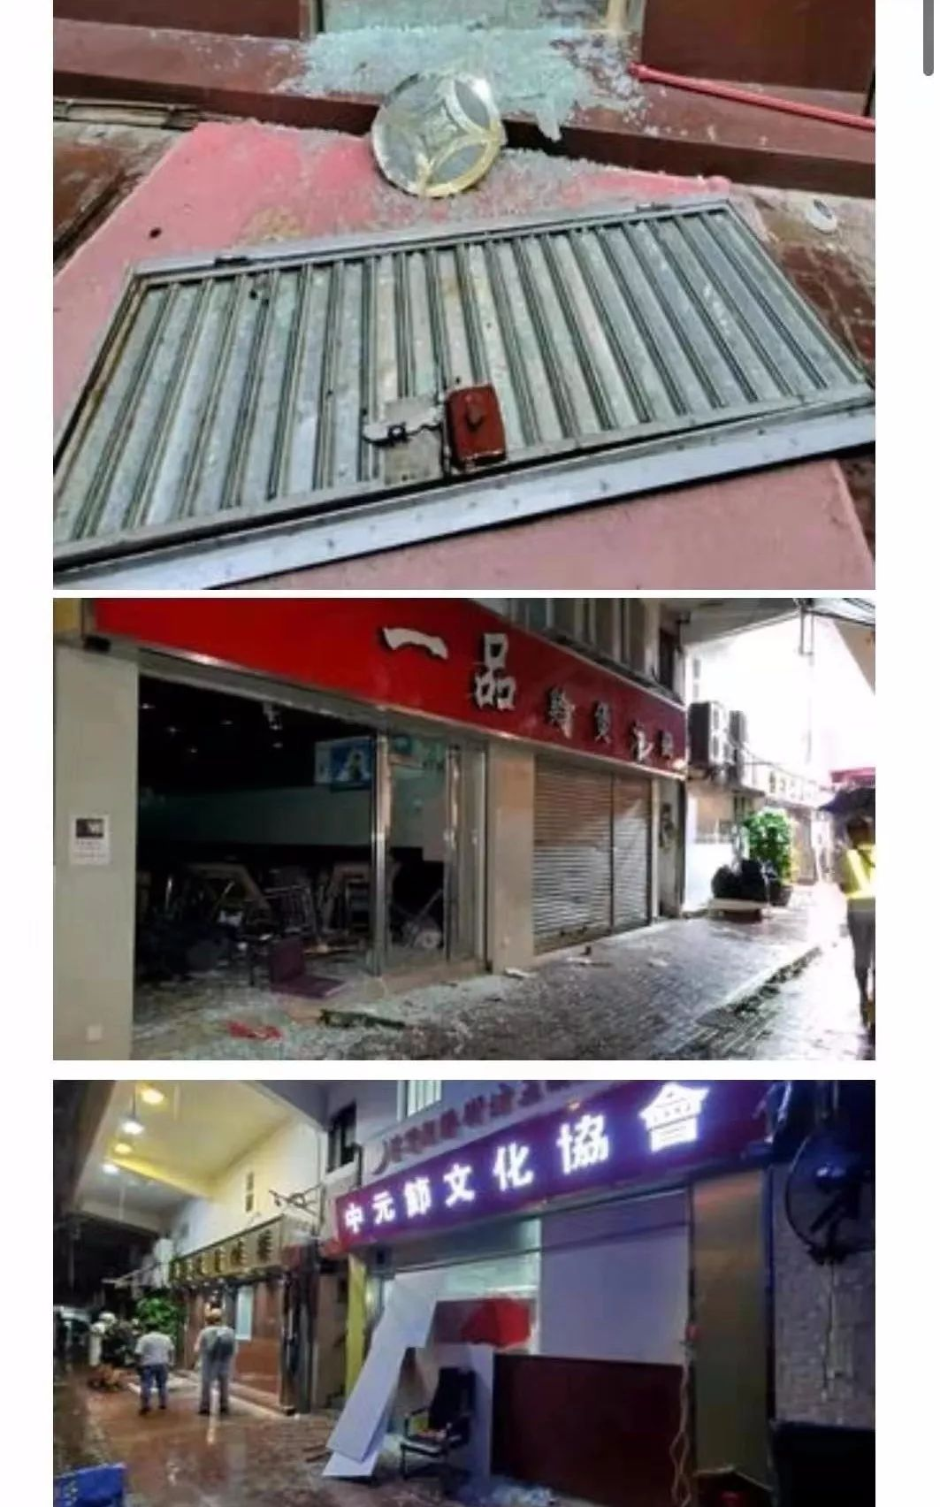

路边商店、麻将馆、小饭店……无一幸免！

屋内港民，一脸惊恐，没有一人敢上前指责！

香港警察，更是遭受了暴徒们的暴力升级！

在警察后退的过程中，一名暴徒尾随警察，用刀将警察刺伤。

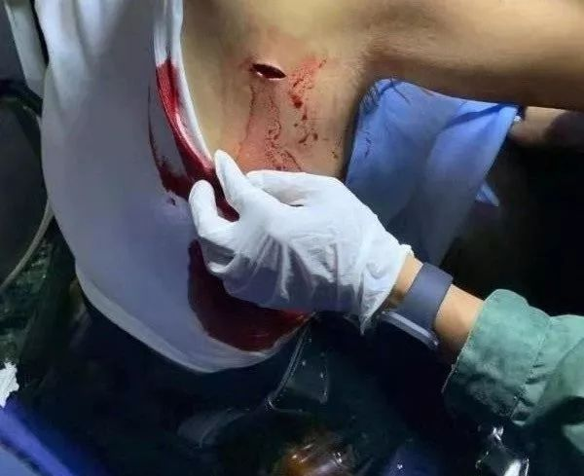

当然，港媒将把周日定位为“香港警察的暴力升级日”，只字不会提到暴徒们的暴力升级。  
  
“警察拔枪”事件可能就是一个焦点。从一开始的警车被激进示威者攻击，到两名警员下车，到被暴徒围击下步步后退并转入大部队，到被更大批的激进示威者围击，再到情急之下拔枪向天鸣枪警告。

面对这样的威胁，恐怕放在美国，暴徒早已被警察爆头了！

**暴徒及记者像捕获了罪证一样高呼“警察拔枪了！”**——这是对他们来说整个场景中唯一值得报道的新闻点，警察们继续撤退，并转入到大楼的楼梯间。

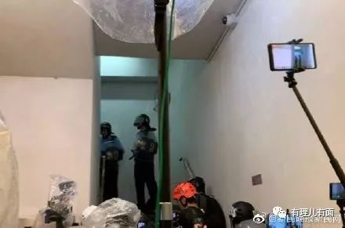

这时记者们成了主力，他们非常愤怒，举着摄像机追入建筑内，并对警察高声抗议。**其中几个人在大喊：“你们为什么要对记者拔枪，我们是记者啊！”**

实际上，警察是被无数的暴徒围攻，所谓的记者混在其中！当然，这不会影响媒体以及反对派大肆渲染把这个作为警察暴力的又一罪证。

**“多名警员拔枪指向人群”成了大部分港媒的标题！**这就是香港媒体一个活生生的案例。但他们不会提供整个事情的来龙去脉，会直接剪掉事件上下经过，引导观众得出错误的结论——警察滥用暴力。

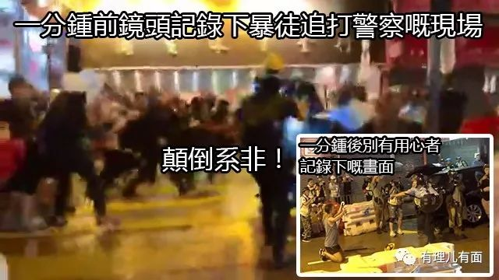

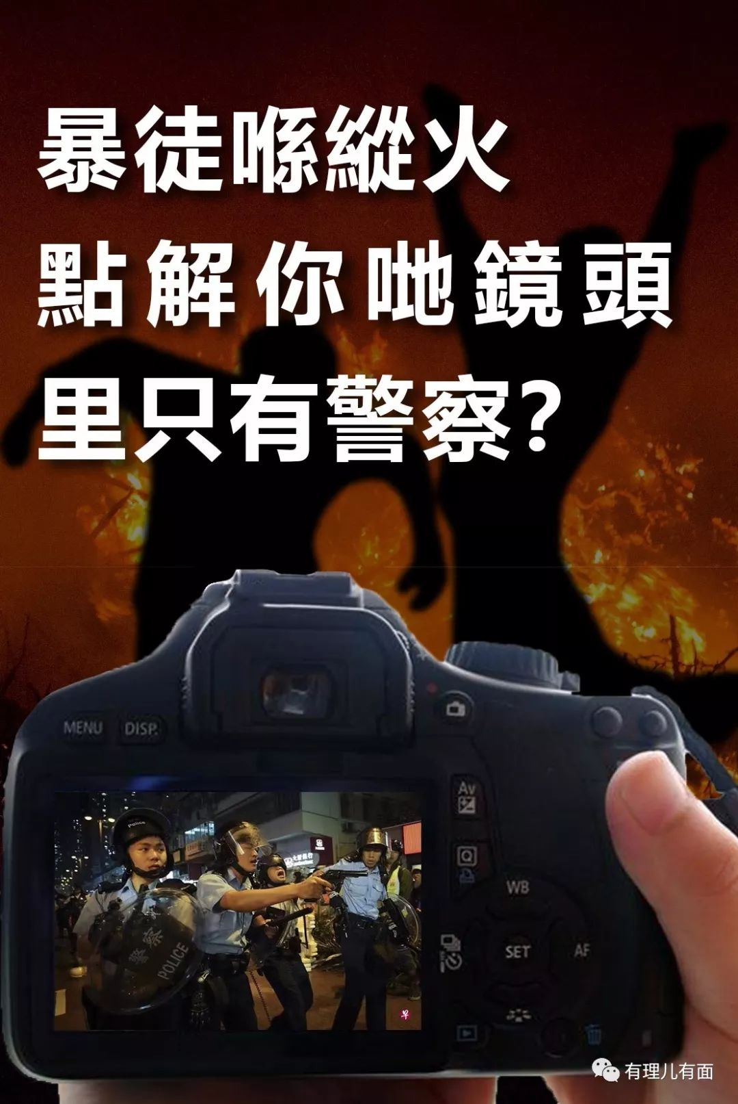

**香港警察，好难！**

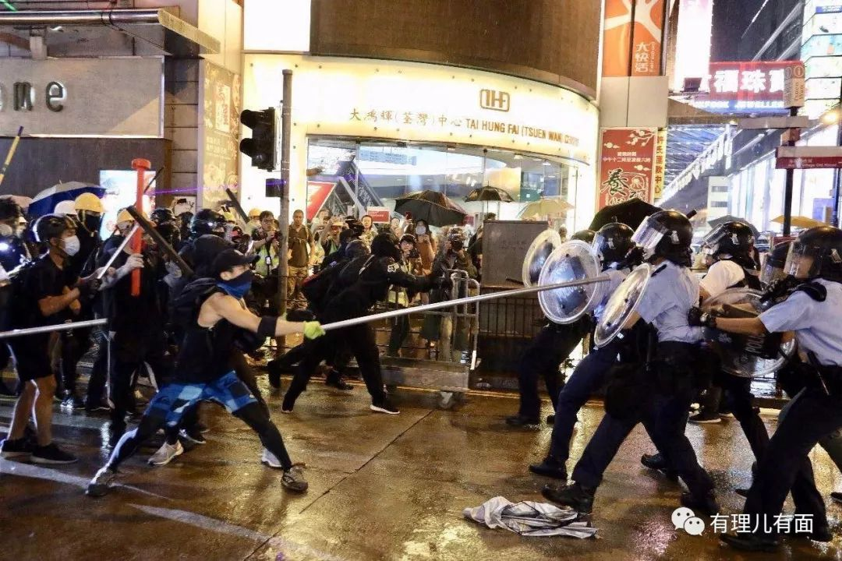

我们看到的是，香港警察在孤军奋战！

媒体不帮！并且极力“双标”报道！

立法会不帮！如果直接推出“反蒙面法”，摘下口罩，暴徒还敢如此肆无忌惮？

大法官更不会帮！警察抓人，法官放人，循环往复……

当做错事不用承担任何责任，暴徒还会有底线吗？

是啊！一定还有很多很多办法终止暴乱！

但是，我不想再想了！我真的真的累了！

**我不想再看到暴力血腥的画面！**

**不想再看到所有记者只追着警察跑的滑稽画面！**

**不想再看到香港的五星红旗又被暴徒剪下扔在路旁、踩在脚下！**

**不想再体验有理说不出、有怒发不出的憋屈感觉了！**

我只想看到窗外校园里的五星红旗随风飘扬！

我只想看到广场上伴着音乐翩翩起舞的大爷大妈！

我只想看到地铁里熙熙攘攘的人群！

我只想看到早晚高峰拥挤的车流慢慢变得通畅……

日常不经意的这些画面，忽而变得如此美好！

关上电视，放下手机，望望窗外，夕阳好美！

每个早上，太阳会照常升起！

所以，对不起，我不想再看到香港暴徒的新闻了！

所有的一切，都将归于平静！

我只想看到某一天，电视上突然说：香港暴动已全部平息……

我想，我会在心里默默回答：

哦，我知道了……









**关注公众号：**

**有理儿有面**

**理   性｜   揭   秘｜   探   讨**



### 精选留言

用户设置不下载评论